04.03.2011-Cuma
HAYAT BİLGİSİ: Ders Kitabı sayfa 97’yi okuyalım, Çalışma kitabı sayfa 79’u yapalım.
TÜRKÇE : Pazartesi günü Türkçe Kitabı sayfa 20’deki metinden okuma yarışımız var. Metni anlayarak çalış. Jest-mimik vurgu ve tonlamalara dikkat ederek güzel okuma yapmaya özen göster.
MATEMATİK: Ders kitabı sayfa 122, çalışma kitabı sayfa 70’e kadar bitirmediğimiz etkinlik varsa bitirelim. Pazartesi yeni bir konuya geçiyoruz.

Aşağıdaki tekerlemeleri ezberleyene kadar okuyalım ve en güzel yazımızla şiir defterimize yazalım.

Offf !
Canım elma çekti.

ELMA
Elma dalını eğmiş,
Eğmiş de yere değmiş.

Dilim dilim soyarım,
Bir tabağa koyarım.
Elma yiyen allanır,
Ağzı dili ballanır.
Yaz gelince beni de yer misin?
KARPUZ
Dışı yeşil, içi kırmızı,
Meyvelerin yıldızı.
Dilimledim ince ince,
Yiyelim oyundan önce.
Şeker karpuz kan mı kan,
Yemeyen çıksın oyundan.

Onluk ve birlikleri verilen sayıları karşılarına yazınız.

1 onluk+ 0 birlik= 10 eder 1 onluk + 3 birlik =…….
1 onluk + 4 birlik =….. 1 onluk + 6 birlik =……
1 onluk + 1 birlik =…… 1 onluk + 5 birlik =…..
2 onluk + 0 birlik =….. 1 onluk + 8 birlik =…..
ÖGRendiklerini ne kadar çok tekrar EDERSEN o kadar bASarIlI olursun.
BASARININ ANAHTARI ÇOK TEKRARDA GIZLIDIR….
Kedimin adı Patik. Onu sokakta buldum. Daha çok küçük. Rengi bembeyaz. Ama gelir gelmez hasta oldu. Çok üzüldüm. Annem, onu veterinere götürdü. Gerekli aşılarını yaptırdı. Şimdi daha iyi.
(1. ve 2. soruyu yukarıdaki metne göre cevaplayalım.)
1- Yazar kediyi nerede bulmuş?
A. evde B. sokakta C. okulda

2- Yazarın annesi, kediyi nereye götürmüş?
A. veteriner B. sokağa C. parka

3- “ze” , “pan” ve “şem” heceleri ile oluşan sözcük aşağıdakilerden hangisidir?
A. şemsiye B. yasemin C. şempanze

4- “yardımlaşma” sözcüğündeki ünlü harf sayısı kaçtır?
A. 7 B. 4 C. 11

5- Aşağıdaki sözcüklerden hangisi hecelerine yanlış ayrılmıştır?
A. pen – ce - re B. a – ra - ba C. tenc – e - re
(Şiir defterimize yazalım, çok çok okuyalım.)
KEDİ
Üşüdü, dondu soğuktan,
Fare tuttu kovuktan.
Bizim mırnav kedi,
Serilip yatar şimdi.
Horul horul uyur,
Mırıl mırıl konuşur.
Not:Bu metin okumamızı hızlandırır.

İŞLEM HIZIMIZI ARTIRALIM..(ZİHİNDEN YAPMAYA ÇALIŞALIM)
1- Aşağıdaki karışık olarak verilen toplama ve çıkarma işlemlerini yapalım.
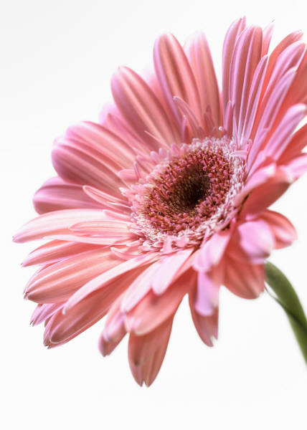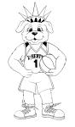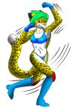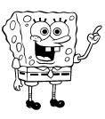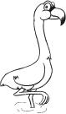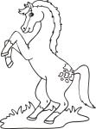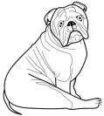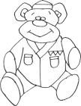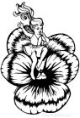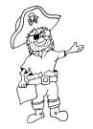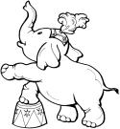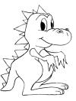
12
+ 4
15
- 4
16
- 2
11
+ 8
14
+ 7
3
+ 0
12
+ 7
5
- 5
3
+ 7
12
+ 6
18
- 7
4
+ 9
6
+ 6
2
+ 3
5
+ 7
18
- 5
16
+ 3
19
- 5
6
+ 8
9
- 1
2- Matematik defterimize 1 tane toplama problemi, bir tane de çıkarma problemi yazıp çözelim. (Hadi mızıkçılık etme…)
SAAT TUTARAK METİN OKUMA-10

SİNAN İLE METEHAN TİYATRODA

Yemliha ile Metehan’ ın anneleri iyi arkadaştı. İyi anlaşırlardı. Yemliha ile Metehan da iyi arkadaştılar ve iyi anlaşırlardı. Sık sık görüşürlerdi. Birlikte eğlenirler, gezilere, sinemaya ve tiyatroya giderlerdi. Anneleri, Yemliha ile Metehan’ ı Nasreddin Hoca oyununa götürdü. Yemliha ile Metehan, tiyatroda bazı arkadaşlarını gördüler. Hep birlikte oyunu izlediler. Tiyatroda çok güldüler. Oyun bitince, anneleriyle buluştular. Yemlihalar, Metehan’ ı ve annesini çaya davet etti. Annelerini, taklit yaparak güldürdüler. Hep birlikte çok güzel bir gün geçirdiler.

Söyleyiniz.
1- Yemliha ve Metehan, anneleriyle nereye gittiler?
2- Yemliha ve Metehan, tiyatroda kimleri gördüler?
3- Oyun bitince ne yaptılar?
4- Yemliha ve Metehan nasıl bir gün geçirdiler?

Sözcük Sayısı : 75

1.okuma 2.okuma 3.okuma

Sesli Okuma Süresi : ……………… / ………………. /…………….

Sessiz Okuma Süresi : ……………. /………………/……………
- Yukarıdaki metni önce sessiz okumasını isteyip süreyi 1.okuma bölümüne yazınız.Ardından 2.okuma ve son olarak da 3.okuma bölümünü okuduktan sonra doldurun.
- Metni sesli okutarak da aynı şekilde 1.okuma-2.okuma-3.okuma bölümlerini doldurun.

HIZLI OKUMA VE ANLAMA ÇALIŞMASI 10 (Göz Esnekliğini Artırma)
ediyorum.

Başınızı sabit tutarak okları takip ediniz.
İlk çalışmada metni okumaya çalışmayınız.
başlıklı
Kırmızı
merak
istiyorum.
Çünkü
kız
çok
masalını
okumayı

Okuduğunuz cümleleri yazınız.
__________________________________________________________________________________________________________________________________________________________________________________________________________________________________________________________________________________________________________________________________________________________________________________________________________________________________________________________________________

